MANUAL DE IMPLEMENTACION

SOFTWARE PUNTO DE VENTA

CREADO POR: JOVANY RODRIGUEZ y Axel Carrasco
FECHA: miércoles, 3 de junio de 2026

TABLA DE CONTENIDO
CONTENIDO 1

CONTENIDO 2


BIENVENIDA

ESTE ES EL MANUAL DE USUARIO CON SOPORTE TECNICO DEL PUNTO DE VENTA CREADO EN PYTHON.
A TRAVES DE ESTE DOCUMENTO SE MUESTRAN LAS DIFERENTES PANTALLAS DEL SISTEMA, PARA PODER DARLES SU USO CORRECTO. SE EXPLICA COMO REGISTRAR PRODUCTOS Y VENTAS. TAMBIEN COMO OBTENER EL TICKET DE VENTA Y LAS CONFIGURACIONES DEL MISMO.
AL FINAL DE ESTE DOCUMENTO APARECE UNA FICHA TECNICA, CON LOS REQUERIMIENTOS DE EQUIPÓ DE COMPUTO NECESARIOS PARA QUE EL SOFTWARE FUNCIONE ADECUADAMENTE.

SOBRE ESTE SOFTWARE
PARA LA ACREDITACION DEL MODULO I: DESARROLLA SOFTWARE DE APLICACIÓN, ES NECESARIO CONSTRUIR UN SOFTW3ARE EN EL SUBMODULO CODIFICA SOFTWARE DE APLICACIÓN, Y DOCUMENTAR EL MISMO EN EL SUBMODULO IMPLEMENTA SOFTWARE DE APLICACIÓN. ES POR ESTO, QUE ES MANUAL ES EL PRODUCTO FINAL DEL SUBMODULO III.

MENU PRINCIPAL
MANUAL DE IMPLEMENTACIÓN
Sistema Punto de Venta - Ropa

1. Introducción
- Objetivo del manual
- Alcance del sistema
- Descripción general del sistema

2. Requisitos del Sistema
- Requisitos de hardware
- Requisitos de software
- Librerías necesarias (Tkinter, Pillow, etc.)

3. Instalación del Sistema
- Descarga del proyecto
- Instalación de dependencias
- Configuración del entorno
- Ejecución del sistema

4. Estructura del Proyecto
- Organización de carpetas
- Archivos principales
- Recursos (imágenes, logo, etc.)

5. Configuración Inicial
- Ubicación del logo
- Ajustes básicos del sistema
- Personalización de la interfaz

6. Descripción del Menú Principal
- Botón: Registro de Productos
- Botón: Registro de Ventas
- Botón: Reportes
- Botón: Acerca de

7. Módulos del Sistema
- Módulo de productos
- Módulo de ventas
- Módulo de reportes

8. Pruebas del Sistema
- Pruebas funcionales
- Verificación de módulos
- Manejo de errores

9. Mantenimiento
- Actualización del sistema
- Respaldo de información
- Solución de problemas comunes

10. Conclusiones
- Resultados obtenidos
- Recomendaciones futuras



REGISTRO DE PRODUCTOS

EN ESTE APARTADO SE DAN DE ALTA LOS REGISTROS DE LOS PRODUCTOS QUE USA EL SISTEMA. PARA PODER EFECTUAR VENTAS, ES NECESARIO QUE EXISTA UN CATALOGO PARA PODER ELEGIR LO QUE SE VAYA A ADQUIRIR POR PARTE DEL CLIENTE.Y SI EL SISTEMA SE CIERRA, LOS PRODUCTOS QUEDAN GUARDADOS PARA USARSE LA PROXIMA VEZ QUE SE ACTIVE EL MISMO. PARA ESTO, SE NESECITA UNA BASE DE DATOS.

¿QUE ES UNA BASE DE DATOS?
ES UN CONJUNTO DE DATOS QUE ESTAN ESTRUCTURADOS EN FORMA CORRECTA Y SECUENCIAL CONTIENE LA INFORMACION QUE USAN LOS SISTEMAS PARA SU CORRECTO USO. ESTOS DATOS PUEDEN SER DE TIPO NUMERICO, OBJETOS, ENLACES, Y CUALQUIER TIPO DE DATO ALMACENABLE.

UNA BASE DE DATOS SE CONFORMA DE TABLAS, CADA TABLA TIENE REGISTROS Y LOS REGISTROS SE CONFORMA DE CAMPOS. A CONTINUACION, SE DESCRIBE CADA ELEMENTO:
- TABLAS: SON LOS CONTENEDORES DE INFORMACION. SON UNICOS Y GUARDAN LOS DATOS DE UN MISMO TIPO, POR EJEMPLO: PRODUCTOS, CLIENTE, ALUMNOS, CALIFICACIONES, VENTAS, PROOVEDORES.
- REGISTRO: ES UN CONJUNTO DE DATOS O CAMPOS CORRESPONDIENTES A UN TIPO DE INFORMACION, EJEMPLO: ES UNA TABLA DE ALUMNOS O UN REGISTRO SERIA: CLAVE DEL ALUMNO, NOMBRE, CARRERA, GRADO, GRUPO, EDAD.
- CAMPO: ES UN DATO UNICO QUE POR SI MISMO NO DA MUCHA INFORMACION, EJEMPLOS: NOMBRE, EDAD,

  - Introducción:
El sistema Punto de Venta - Ropa permite registrar productos,
administrar ventas y generar reportes básicos para una tienda de ropa.
Fue desarrollado en Python utilizando Tkinter como interfaz gráfica.
  - Requisitos del Sistema
Software necesario
Python 3.10 o superior
Librería Pillow
Sistema operativo Windows
  - Estructura del Proyecto

Explica cómo deben ir los archivos.

Proyecto/
│
├── programa.py
├── logo.png
├── productos.txt
  - Requisitos del Sistema
Software necesario
Python 3.10 o superior
Librería Pillow
Sistema operativo Windows
5. Funcionalidades del Sistema
Registro de Productos

ID
Descripción
Precio
Categoría
Guardado automático en productos.txt

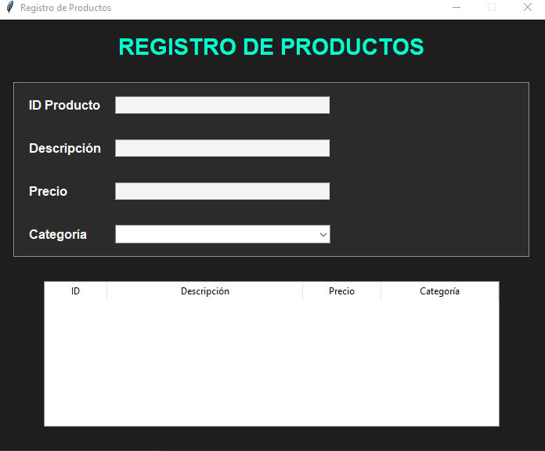
6. El sistema valida que:
- No existan campos vacíos.
- El precio sea numérico.
- Los productos se guarden correctamente.
Conclusion:
El sistema cumple con las funciones básicas de un punto de venta
para una tienda de ropa, permitiendo registrar productos mediante
una interfaz gráfica sencilla y funcional.

Registro de ventas
Para llevar el registro de los productos que se venden, se tiene que crear otro contenedor de información(Tablas), llamado ventas.txt. con la información almacenada de los productos se va a registrar las ventas que se hagan de los mismos, y se guarda el producto, la cantidad, la fecha y el monto de la venta.

Cuando un sistema maneja diferentes tipos de datos, se usan tablas para almacenar cada fuente de datos. Estas tablas deben mantener una relación entre ellas para que el software funcione adecuadamente. En este tema se ven los tipos de relaciones entre tablas de una base de datos.

Definiciones
Relación en base de datos: una relación entre tablas es la forma en como están enlazados los datos entre dos o más tablas
- Relación 1 a varios: es cuando en una tabla solo puede existir un registro, y en las otras muchas instancias del mismo.
- Relación 1 a 1: es cuando en ambas tablas solo hay un registro.
- Relación varios a varios: es cuando en ambas tablas hay muchas instancias de registro.
Este software maneja la relación 1 a varios.

